МИНИСТЕРСТВО НАУКИ И ВЫСШЕГО ОБРАЗОВАНИЯ

РОССИЙСКОЙ ФЕДЕРАЦИИ

Федеральное государственное автономное

образовательное учреждение высшего образования

«КРЫМСКИЙ ФЕДЕРАЛЬНЫЙ УНИВЕРСИТЕТ

ИМЕНИ В.И. ВЕРНАДСКОГО»

ФИЗИКО-ТЕХНИЧЕСКИЙ ИНСТИТУТ

ОТЧЕТ ПО ТЕМЕ

«ДЕМОДУЛЯЦИЯ И ЧАСТОТНЫЙ/СПЕКТРАЛЬНЫЙ АНАЛИЗ СИГНАЛОВ»

ПО ДИСЦИПЛИНЕ

«ОСНОВЫ ИНФОРМАЦИОННОЙ БЕЗОПАСНОСТИ»

студента 3 курса

группы ИВТ-б-о-222(1)

Гоголева Виктора

**Цель работы**

Приобрести практические навыки по декодированию радиостанций, проведению спектрального анализа и идентификации необходимых FM диапазонов с использованием специализированного оборудования.

**Ход работы**

Для достижения поставленных целей будет использован панорамный детектор сигналов ARINST SFM 3 и спектроанализатор ARINST SSA TG R3.

Для выполнения первого задания потребуется ARINST SFM 3 для декодирования радиостанции. Для этого необходимо настроить FM частоту, на которой ведет вещание радиостанция.

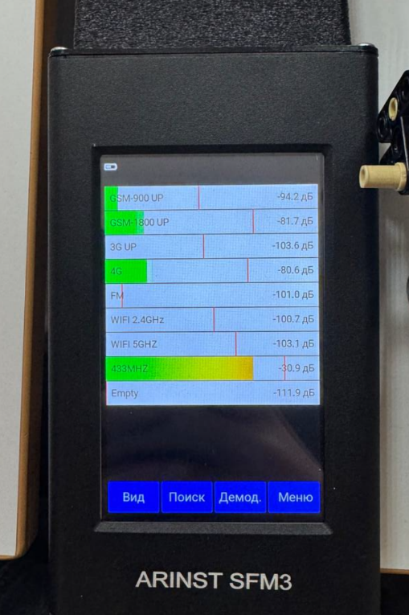

Рисунок 1 – список диапазонов

Определим частоту, на которой работает радиостанция. Для этого мы использовали отображение диапазонов в виде шкал и при использовании радиостанции фиксировали всплеск на экране устройства.

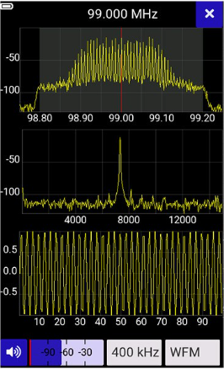

Рисунок 2 – вкладка Demod на ARINST SFM 3

В процессе поиска нужной частоты также проведем спектральный анализ, определив мощность сигналов в заданном диапазоне. После настройки на подходящую FM частоту перейдем в режим Demod, который осуществляет демодуляцию сигнала на выбранной частоте.

ARINST SFM 3 предоставляет возможность не только отображать спектрограмму радиочастотного сигнала, но и формировать спектральный график. Это значительно расширяет возможности анализа и поиска необходимого сигнала, предоставляя детализированные данные для более точного и быстрого определения частотных характеристик (Рисунок 3).

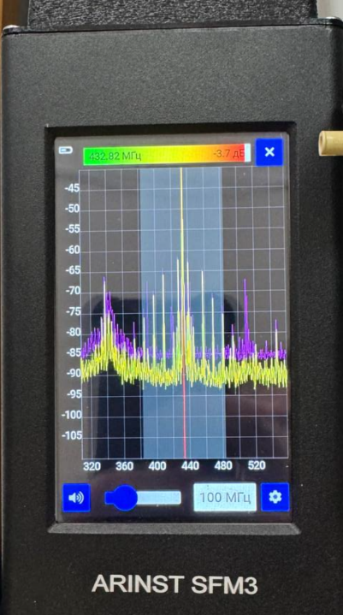

Рисунок 3 – графики анализа спектра

Далее перейдем к использованию спектроанализатора ARINST SSA TG R3, с помощью которого попытаемся на практике обнаружить "жучок", работающий на неизвестной частоте. Первоначально необходимо определить частоту, на которой функционирует передатчик. В этом нам поможет ARINST SFM 3, оснащенный специальным меню, отображающим мощности сигналов в различных частотных диапазонах. Это меню специально разработано для быстрого анализа активности в стандартных радиочастотных диапазонах и ускоряет процесс идентификации работающих передатчиков.

Последним этапом было сравнение водопадных диаграмм сигнала WI-FI и сигнала радиостанции. Водопадная диаграмма WI-FI сигнала имела прерывистый характер, это связано с тем, что в сети данные передаются «пакетами». При рассмотрении водопадной диаграммы сигнала радиостанции, она имела следующий вид (см. Рисунок 4).

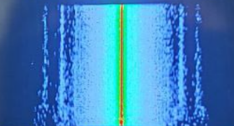  
Рисунок 4 – Водопадная диаграмма

Такое различие возникает из-за того, что сигнал радиостанции имеет аналоговый характер.

При приближении к передатчику наблюдается значительный всплеск сигнала на частоте 2.4 ГГц (Рисунок 5). Это указывает на то, что передатчик функционирует в стандартном Wi-Fi диапазоне на частотах около 2.4 ГГц. Определив нужный диапазон частот, возвращаемся к использованию ARINST SSA TG R3. Для более эффективного поиска используем антенну, подключив её к анализатору. Направляя антенну в сторону передатчика, можно обнаружить всплеск сигнала, указывающий на примерное местоположение датчика.

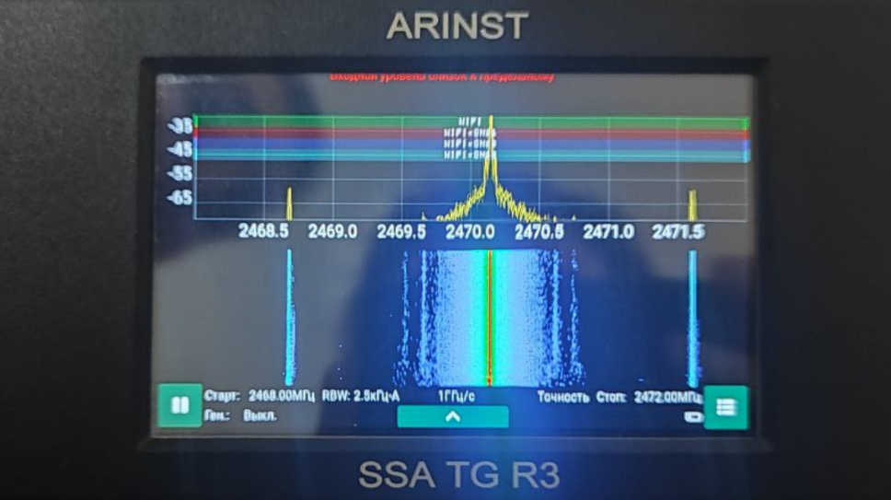

Рисунок 5 – всплеск сигнала на определенной частоте

**Заключение**

В ходе лабораторной работы успешно проведены операции по декодированию радиостанций и спектральному анализу радиосигналов. Использование ARINST SFM 3 позволило точно настроиться на нужные FM частоты и провести демодуляцию сигналов. С помощью спектроанализатора ARINST SSA TG R3 выполнен поиск источников радиопередач, что позволило эффективно обнаружить устройства-передатчики, работающие на различных частотах, включая стандартные диапазоны Wi-Fi. Полученные данные подтверждают возможность применения данных приборов для детального анализа и выявления радиочастотных сигналов в исследуемых диапазонах.